Sozialer Wohnungsbau Peters Mühle in Blatzheim

Spatenstich

Kerpen, 23.05.19

Die Kolpingstadt Kerpen errichtet ein 6-Parteien-Wohnhaus an der Peters Mühle in Kerpen Blatzheim. Der Neubau in Massivbauweise weist eine Nutzfläche von rund 620 m² auf.

Es handelt sich um ein Objekt, das der sozialen Wohnraumförderung der NRW-Bank unterliegt, bei der die Erdgeschoss-Wohnungen barrierefrei ausgebildet werden.

Ursprünglich war das Bauvorhaben eines von drei Wohnbauprojekten, das die Kolpingstadt stadtweit verteilt zur Flüchtlingsunterbringung geplant hatte. Mit Rückgang der Flüchtlingszahlen konnten die Fördermittel vom Land für den öffentlich geförderten Wohnungsbau umgewidmet werden. Dadurch änderten sich auch die Wohnungsgrößen in den geplanten Häusern und die Belegung kann für einen erweiterten Personenkreis mit Wohnberechtigungsschein geöffnet werden.

Auf jeder der 3 Etagen werden zwei jeweils 60m² große Zwei-Zimmer-Wohnungen geplant.
Es besteht die Möglichkeit, einen Aufzug nachzurüsten, so dass auch die übrigen Wohnungen barrierefrei zu erreichen und zu bewohnen sind.
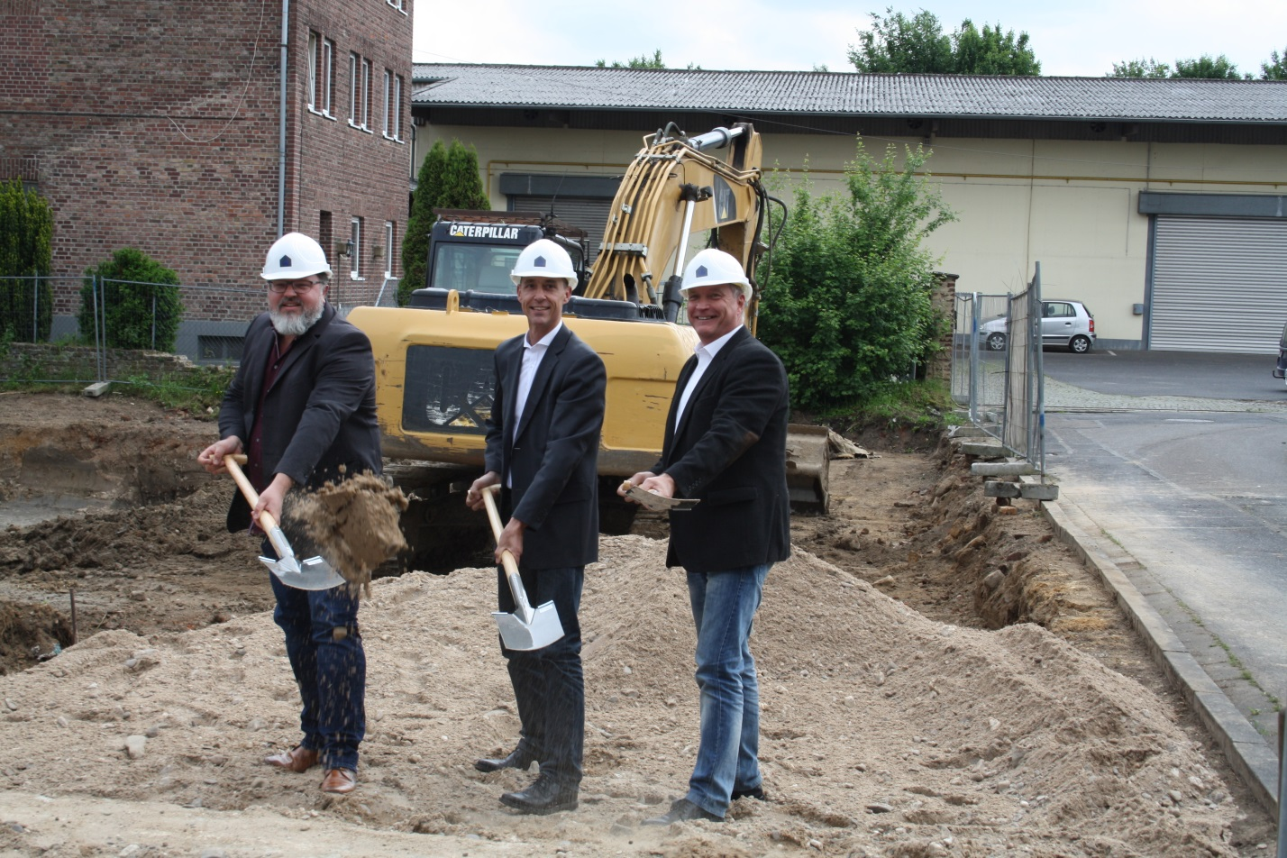

Die Hälfte der Wohnungen liegt zur Straßenseite orientiert, die andere Hälfte in Richtung Gartenseite. Der nicht unterkellerte Gebäuderiegel erhält ein anthrazitfarbenes Satteldach und eine Putzfassade. Zwischen Baukörper und Straße entstehen sechs neue Parkplätze und neben dem Gebäude werden Abstellflächen für Fahrräder u. Mülltonnen erstellt.

Neben der Kostenoptimierung durch die Vergleiche verschiedener Varianten in Bauweise und Gebäudetechnik wurde auch stark auf die Nachhaltigkeit des Gebäudes, sowie Wert auf eine hohe Energie-Effizienz Wert gelegt indem hier ein KFW 55 Standard realisiert wird.

Nicht nur die Gebäudehülle wurde energieoptimiert geplant, sondern auch bei der Gebäudetechnik auf den Einsatz erneuerbarer Energien geachtet. Es sollen während der Nutzungsphase nur 55% der Energie verbraucht werden, die derzeit nach Energie-Einspar-Verordnung zulässig wäre. Die Wärmeversorgung erfolgt über eine Luft-Wärmepumpe mit Pufferspeicher und es besteht die Möglichkeit, das Dach mit einer Photovoltaik-Anlage nachzurüsten.

Die Gesamtkosten belaufen sich auf rund 1,41 Mio. €. Das Bauprojekt wird mit einem 35 %igen Tilgungsnachlass vom Land gefördert.

